**ОТЧЕТ**

**ПО ЛАБОРАТОРНОЙ РАБОТЕ №2**

Дисциплина: Архитектура компьютеров

**Цель работы :** Целью работы является освоение процедуры оформления отчетов с помощью легковесного языка разметки Markdown.

Студенка: Акыммаева Лачын Максатовна

Группа: НБИ-04.22

**Цель работы :** Целью работы является освоение процедуры оформления отчетов с помощью легковесного языка разметки Markdown.

**Ход работы:**

1)Перейдём в каталог с шаблоном отчёта по лабораторной работе №3:

cd ~/work/study/"Архитектура компьютера"/study_2022-2023_arh-pc

cd labs

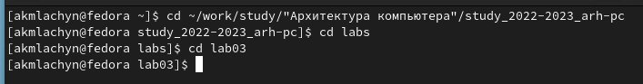cd lab03

2)Обновляю локальный репозиторий, скачав изменения командой (git pull).

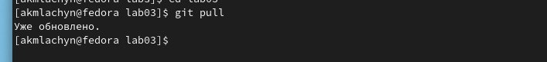

3)Переходим в папку report.

cd report

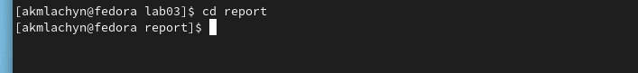

4)Проведём компиляцию шаблона используя “Makefile”, командой make.

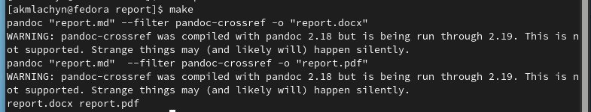

5) Удалю получившиеся файлы (report.pdf и report.docx) используя make clean.

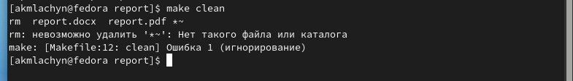

6) Открываю файл report.md, командой gedit, (открывается текстовой редактор gedit ).



7) Заполняю отчёт о выполнении работы и скомпилирую его с помощью Makefile. Перемещаю скриншоты работы в подкаталог image.

8) Загружаю все изменения в репозиторий Github

**Вывод:** узнала об Markdown. Приобрела практические навыки в работе с разметкой-Markdown